

**Pastoralni listić**

**ŽUPA SV. IVANA KRSTITELJA REČICA**

**BR. 662. GOD.XIII. 25.listopada 2020.**

**NEDJELJA ZAHVALNICA**

***Prvo čitanje****:*   *Izl 22, 20-26*

***Drugočitanje****:* *1Sol 1, 5c-10*

***Evanđelje****:   Mt 22, 34-40*

**Zborna molitva:**

Svemogući vječni Bože, daj da rastemo u vjeri, nadi i ljubavi: da hoćemo što zapovijedaš i postignemo što obećavaš.

Po Gospodinu.

**Ulazna pjesma:**

*Neka se raduje srce onih što traže Gospodina.Tražite Gospodina i njegovu snagu, tražite svagda njegovo lice!*

*(Ps 105, 3-4)*

**Pričesna pjesma:**

*Krist nas je ljubio i predao sebe za nas kao prinos i žrtvu Bogu na ugodan miris.    (Ef 5, 2)*

*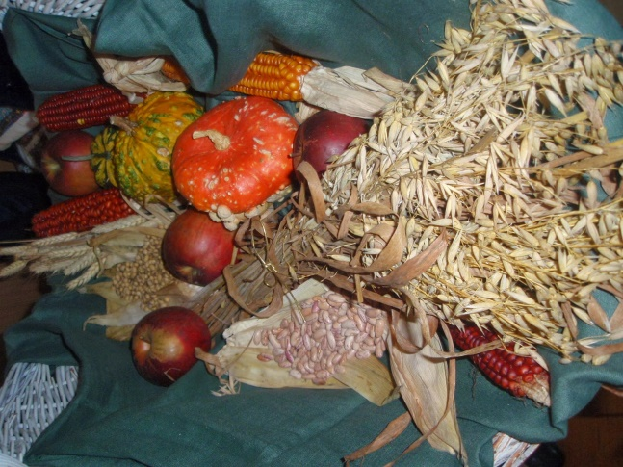NEDJELJA ZAHVALNICA*

*Posljednju nedjelju u mjesecu listopadu posvetili smo zahvali dragom Bogu za sve plodove zemlje.*

*Zahvalnost je vrlina čovjeka koji je svjestan da ono što rodi nije samo plod rada njegovih ruku nego i da je dar Božji.*

„*Svijet ima toliko prekrasnih planina i livada, nevjerojatnih vidika i mirnih jezera. Ima toliko zelenih šuma, cvjetnih poljana i pješčanih plaža. Ima toliko zvijezda, izlaza i zalaza sunca svakog dana. Ono što svijetu nedostaje jesu ljudi koji bi to cijenili u tome uživali.“ (Michael Josephson).*

*U ono vrijeme:*

*Kad su farizeji čuli kako Isus ušutka saduceje, okupiše se, a jedan od njih, zakonoznanac, da ga iskuša, upita: »Učitelju, koja je zapovijed najveća u Zakonu?« A on mu reče: »Ljubi Gospodina Boga svojega svim srcem svojim, i svom dušom svojom, i svim umom svojim. To je najveća i prva zapovijed. Druga, ovoj slična: Ljubi svoga bližnjega kao sebe samoga. O tim dvjema zapovije­dima visi sav Zakon i Proroci.«*

*Riječ Gospodnja.*



Zapovijed ljubavi prema Bogu i bližnjemu traži od nas napor, naprezanje, samosvladavanje, dnevni trud. Udobnost, lijenost, nebriga, mogu učiniti da se ljubav ukoči i umre. Ljubav mora biti njegovana, kultivirana, treba stalno raditi na njoj, za nju se boriti. Inače joj pada tečajna vrijednost. Ako se uvježbava ljubav prema Bogu, ako je življena, tada sva područja života dovodimo u red. Tko ljubi bližnjega, taj će njegovati sve druge kreposti zajedničkoga života: pravednost i hrabrost, mudrost i umjerenost.

Jednostavno se slaže: bez ljubavi nije ništa u životu u redu. Ona je mjera koja sve čini skladnim. Pravednost bez ljubavi biva okrutna. Mudrost bez ljubavi postaje varka i lukavost. Jakost bez ljubavi brzo postaje brutalna. Hrabrost bez ljubavi postaje vratolomna. Sve biva ispravno ljudski, ako je “potpuno oblikovano” od ljubavi.

Je li točno: “Ljubav nikad ne prestaje”? Kod Boga sigurno. A kod nas? Vjerujem, da čežnja za ljubavlju ne prestaje nikada!

Ljubav prema bližnjemu je bogoslovna krepost koja ima za predmet izravno Gospodina Boga kroz bližnjega. Ona je samo jedan vid ljubavi prema Bogu. Ona čini da ljubimo Boga kroz bližnjega, a bližnjega kroz Boga. Drugim riječima ona je jedna nadnaravna snaga pomoću koje mi možemo ljubiti bližnje istom onom ljubavlju, kojom ih Bog ljubi.

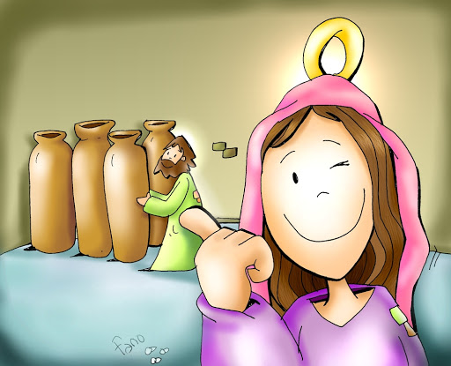

**„…vina nemaju“ „Što god vam rekne učinite“**

*Svadba u Kani. Na njoj Marija, Isus, učenici, uzvanici. Onda dolazi trenutak nedaće – ponestaje vina! Domaćinu se čini najprikladnije obratiti se Mariji da posreduje kod Isusa da se situacija opet sredi. Ona se obraća svome Sinu, nakon toga obraća se se i poslužiteljima ( Što god vam rekne učinite).*

*Ovaj isječak iz evanđelja predstavlja nam Mariju kao POSREDNICU.*

Pod obranu se tvoju utječemo, sveta Bogorodice, ne odbij nam molbe u potrebama našim, nego nas od svih pogibli uvijek oslobodi, Djevice slavna i blagoslovljena. Gospođo naša, posrednice naša, zagovornice naša! Sa svojim nas Sinom pomiri, svojemu nas Sinu preporuči, svojemu nas Sinu izruči.

*Isus je izvor svih milosti; Marija je vodovod kojim nam te milost: dolaze (sv. Bernard); ali vodovod koji je s izvorom najuže povezan koji je jedno s izvorom - Isusom. U Otajstvenom tijelu Crkve Isus je Glava, a Marija je vrat koji veže nas udove s Isusom Glavom (sv. Bernardin S.). Po Mariji dolazi život, milost od Isusa Glave k nama njegovim udovima. Svaka milost, koja se daje svijetu, ide trostrukim putem, od Boga k Isusu, od Isusa k Djevici Mariji, od Marije k nama (sv. Bernardin S.). Prema tome, tko hoće milost, mora je tražiti po Mariji. Tko ne traži milost od Isusa po Mariji, neće je primiti (Belarmin). Lijepo kaže Dante (Raj 33, 13-15): Gospo, vrijednu, silnu svak te znade, - Tko pomoć ište bez tebe, taj sprema - na let se, a za nj krila ne imade.*

*Marijino posredništvo ništa ne umanjuje Kristovo opće posredništvo niti mu što dodaje. »Spasonosni utjecaj blažene Djevice na ljude ne nastaje iz neke nužde, nego iz Božje dobrohotnosti, te izvire iz preobilja Kristovih zasluga, temelji se na njegovu posredništvu, potpuno zavisi od njega i iz njega crpe svu snagu; a nikako ne priječi neposredne sjedinjenje vjernika s Kristom, nego ga olakšava (LG 60)*

**PO MARIJI DO ISUSA KRISTA!**

|  |  |  |
| --- | --- | --- |
| Ponedjeljak,  **Župne obavijesti**  26.listopada | 18,00 | Dimitrije Srijemski  + Ivan Drožđibob |
| utorak,  27.listopada | 18,00 | Bartol  Na jednu nakanu |
| Srijeda,  28.listopada | 18,00 | ŠIMUN I JUDA TADEJ APOSTOLI  + Jaga, Janko, Veronika, Josip Cvetković; +Marijo Milčić i ob.; + Bara Rogulja; + Jela Juretić i ob.; + Marija, Josip Pavlović |
| Četvrtak  29.listopada | 18,00 | Donat  + Ivan Nejak, Ivan Drožđibob; + Josip Nožičević |
| Petak,  30.listopada | 18,00 | German  + Željko Gojšić (god); + Filip, Lucija Žanić |
| Subota  31. listopada | 18,00 | Alfons  + Zlatko Pavlić i ob.; + Slavica, Josip Ladić i ob.; + Jelica, Franjo Vine i ob. |
| **Nedjelja,**  dalla I Lettera di S. Paolo ai Corinzi 13, 4-7) - ppt video online scaricare01.studeni | 9,00  11,00 | **SVI SVETI**  +Ana Vuzdar; + Janko Žunac i ob.; +Marija Žunac (god); + Josip, Ivan, Mara Žužak; +Slavko Šepac, Andrija, Marija Banić i ob.; +Ivan, Ana Haviža i ob.; +Ivan, Jaga Žeger  + Jela Vušir i ob; + Mato, Jela Novosel i ob. + Ivan, Ana Frklić i ob. + Nikola, Bara Novosel i ob. + Marija Škarica; + Mato Ivasić i ob.; + Andrija Kos i ob.; + Ankica Gojak i ob.; + Jela Perač  SVETA MISA - ZAMRŠJE |

Na svetkovinu SVIH SVETIH iza svetwe mise biti će blagoslov groblja na župnom groblju u Rečici i na groblju u Zamršju. Jedino neće biti procesije od crkve do groblja. Nakon mise okupit ćemo se na groblju.

Svoje priloge za potrebe župe možete dati u sakristiji, uredu ili preko banke na: Župa sv. Ivana Krstitelja Rečica.

HR8124000081104962168 s napomenom „za potrebe župe“

Župni pastoralni listić izdaje Župa sv. Ivana Krstitelja Rečica, Rečica 47. 47203 Rečica, tel 047 713 002. Uređuje i odgovara. Lovro Zaplatić župnik. <http://zupa-svik-recica.hr/> mail: [zupa.recica@zg-nadbiskupija.hr](mailto:zupa.recica@zg-nadbiskupija.hr). Izlazi tjedno u 150 primjeraka.